平成２７年度 事前評価点検表（内部評価）
事業名 |  | 大阪府立環境農林水産総合研究所 水生生物センター建替え整備事業
担当部署 |  | 地方独立行政法人大阪府立環境農林水産総合研究所 経営企画室  （連絡先072－958－6551）
事業箇所 |  | 水生生物センター（大阪府寝屋川市木屋元町10－4）
事業目的 |  | 地方独立行政法人大阪府立環境農林水産総合研究所（以下「研究所」という。）は、より一層高い事業成果を挙げ、府民サービスを向上させることを目指して、平成24年4月に発足した。研究所の使命は、その定款第１条に定められた「環境、農林水産業及び食品産業に関する調査及び試験研究並びにこれらの成果の活用等を行うことによって、豊かな環境の保全及び創造、農林水産業の振興並びに安全で豊かな食の創造を図り、もって府民生活の向上に寄与する」ことである。  研究所は、「食とみどり技術センター、羽曳野市」、「環境科学センター、大阪市」、「水産技術センター、岬町」、「水生生物センター、寝屋川市」の4施設を有し、それぞれ異なった業務に取り組んでいる。水生生物センターは、水辺の生物多様性保全など自然環境保護を目的として、希少種の保全、外来種対策、魚病調査、環境教育、市民活動支援などを行っている。また、河川の魚類大量へい死などの事故発生時や淀川河口の貝毒プランクトンのモニタリングなど危機管理及び緊急時対応も行っている。  自然環境保護の取り組みに関しては、淀川の伏流水に由来する豊富な地下水と、前身の淡水魚試験場の養殖試験池を利用して、イタセンパラ（天然記念物）をセンター内で飼育・保存しているほか、絶滅危惧種の繁殖にも成功している。また大型ビオトープを造成し環境教育を行っている。  これらの業務は現地性が強く、施設の他所移転や再造成を行った場合、環境変化により希少生物の繁殖失敗を招いたり、ビオトープの機能低下が生じるリスクがあるとともに建替えコストの増加に繋がることから現地で建替えを行い機能を維持・強化していくことが必要である。  水生生物センターの施設は築50年以上を経過し老朽化が著しく、耐震性が現行建築基準法に対して不足し安全性を欠くことから、早急な建替えが必要な状況にある。
事業内容 |  | １．敷地面積 約23,500㎡  ２．延床面積 314.0㎡  ３．階 数 平屋建  ４．建物構成  (1) 実験室 生物実験室、魚病実験室  (2) 研修室（会議室と兼用）  (3) 執務室  (4) 書庫資料室  (5) その他 更衣室、倉庫、トイレ、廊下など
事業費 |  | 全体事業費：約 160,000千円（国：― 、府：160,000千円）  （内訳） 調査費等 約 40,000千円  工事費 約 120,000千円
 |  | 【事業費の積算根拠】  類似用途の実績工事費 |  | 【工事費の内訳】  新築工事 約115,000千円  撤去工事 約 5,000千円
事業費の変動要因 |  | 【他事業者との協議状況】  特になし  【今後の事業費変動要因の予測】  建築資材価格や労働単価の変動
維持管理費 |  | 約1,200千円/年
関連事業 |  | なし
 | 上位計画等に  おける位置付け |  | 地方独立行政法人大阪府立環境農林水産総合研究所 第2期中期計画 2016年2月策定
 | 優先度 |  | 多くの府民が来訪するにも関わらず耐震性が現行建築基準法に対し基準を満たしておらず、安全性を欠くことから優先度は高い。
 | 事業を巡る社会  経済情勢等 |  | 研究所の使命と中期目標  大阪府は、地方独立行政法人法（平成15年法律第118号）第25条第1項の規定に基づく中期目標を定め、これを達成するよう研究所に対し指示している。平成28年度から発効する第2期中期目標では、「第2 府民に対して提供するサービスその他の業務の質の向上に関する事項」において、地域社会への貢献として、「研究所が集積した専門的な知識や知見、これまでの地域支援の取組により蓄積したノウハウを基に、環境及び生物多様性の保全などに係る地域社会の取組を支援すること」としている。また、研究所の取組成果について「府民に分かりやすく発信するとともに、イベントの実施や学校教育への協力などを通じて、府民に身近な研究所となるよう取り組むこと」としている。  水生生物センターでは、河川や湖沼の水生生物を中心に、生物多様性の保全活動や試験研究を実施し、それらの成果を講習会や府民の環境学習に活かすことで、中期目標を達成に大きく貢献する施設である。  さらに、中期目標における行政に対する技術支援では、緊急時への対応として、「災害及び事故の発生時において、府への協力等必要な支援を迅速かつ的確に行うこと。」が求められており、水生生物センターは魚類の大量へい死等の原因調査を実施している。  そのほか、「第5 その他業務運営に関する重要事項」においては、「施設及び設備機器を良好かつ安全な状態で保持し、業務を円滑に進めるため、計画的に整備を進めること。」が求められている。
 | 地元の協力体制等 |  | 地元住民への説明会を実施する予定である。
 | 事業の投資効果  ＜費用便益分析＞  または  ＜代替指標＞ |  | 水生生物センターの建替え事業に関する費用便益分析については手法が確立されていない。しかし、本事業により大地震等の災害時にも来所者・職員の安全が確保され、水生生物センターがその機能を損なうことなく安定的に事業を継続し、これまでの取組を維持、向上させることが可能になる。  水生生物センターの平成26年度の主な実績を以下に示す。  （１）府民・行政等からの相談件数  府民、行政、学校等からの相談80件  （２）行政への技術支援  ア 特定疾病コイヘルペスウィルス症発生監視、河川の魚類へい死事故対応など危機管理への支援 （8件）  イ 淀川の貝毒プランクトン発生調査（2月～5月、週1回）  ウ 河川等の魚類調査など府域の環境モニタリング（130回）  エ 安威川ダム建設に係る自然環境影響緩和対策の実施（河川付け替えに係る水生生物の移動・放流、希少生物モニタリング）
 | 事業の投資効果  ＜費用便益分析＞  または  ＜代替指標＞ |  | オ おおさか生物多様性パートナー協定のフォロー  府が生物多様性保全を進めるため実施している「おおさか生物多様性パートナー協定」を支援  （３）講習会等や研修による研究成果の普及  小学校、市民団体等への生物多様性の講習会や研究成果報告会（80回）  （４）施設見学者  3,967人  （５）大学・市民団体等との連携  ア 淀川を管理する淀川河川事務所や市民団体、大学等と共同で、研究所で保存するイタセンパラの淀川への放流  イ イタセンパラを食害する外来魚の駆除
 | 事業効果の  定性的分析  （安心・安全、活力、快適性等の有効性） |  | ［効果項目］  耐震性能の向上による庁舎の安全性能確保  ［受益者］  一般府民及び職員
 | 事業段階ごとの  進捗予定と効果 |  | 平成27年度 基本計画  平成28年度 基本設計及び実施設計  平成29年度 工事
 | 完成予定年度 |  | 平成29年度
 | 代替手法との  比較検討 |  | 水生生物センターは、府内の生物多様性のホットスポットである淀川に隣接し、淀川の伏流水に由来する豊富な地下水と、前身の淡水魚試験場の養殖試験池を利用して、淀川のシンボルフィッシュであるイタセンパラ（天然記念物）をセンター内で飼育・保存しているほか、絶滅危惧種のカワバタモロコやミナミメダカ、ミズアオイなどの繁殖に成功している。また大型ビオトープを造成し、学校等や環境保全に携わる市民団体への環境教育を行っている。また、市民団体や大学、国、企業等と連携し、淀川でイタセンパラ野生復活計画を着実に推進しているほか、おおさか生物多様性パートナー協定を府・大阪府大・企業と締結し、生物多様性保全を推進するなど、府内の生物多様性の拠点施設となっており、大阪府の新環境総合計画の“全てのいのちが共生する社会の構築”2020年目標「生物多様性の府民認知度を７０％以上にする。」「生物多様性の損失を止める行動を拡大する。」に大きく貢献している。これらの活動は「日本水大賞 環境大臣賞」、「おおさか環境賞」を受賞するなど高く評価されている（※日本水大賞の受賞主体は淀川水系イタセンパラ保全市民ネットワーク）。  今後も水辺の生物多様性保全など自然環境保護のための拠点施設として機能していくためには、現地で機能を維持・強化していくことが必要であり、施設の他所移転や再造成は、希少生物の繁殖失敗による絶滅リスクや建替えに係るコスト増につながることから、現施設の継続使用が現実的である。

【耐震改修工事】
・築50年超による躯体の経年劣化（※）等が懸念され既存の状態により想定外の費用発生の恐れがある。
・既存の躯体に対する効率的な設備更新・導入に限界がある。
・建物自体の狭隘化、機能分散化の根本的課題が残る。
・建物内の改修工事による騒音振動等の研究業務実施への影響や工事長期化の懸念がある。
・耐震改修工事の場合は、既存の躯体が50年以上経過することを踏まえると、大規模修繕により一定のコンクリート中性化等対策を施したとしても、これまでの躯体内部の品質劣化を改善できるものではなく、抜本的な解決になるとは言いがたいため、建替えを行う。
※躯体の経年劣化
大気中の炭酸ガス（二酸化炭素）が、躯体のひび割れや空隙をぬって躯体内部へと浸透し、当初アルカリ性であった躯体が中性化現象を起こし、内部鉄筋の錆や腐食等を引き起こすもの。
自然環境等への  影響とその対策 | 省エネルギー型機器や断熱性の高い部材の使用、採光の確保等により地球環境保全に取り組む。
その他特記事項 | なし

評価結果 | ・事業実施は妥当  ＜判断の理由＞  大阪府立環境農林水産総合研究所 水生生物センター建替え整備事業については、研究所が、今後も水辺の生物多様性保全など自然環境保護のための拠点施設として機能していくことが必要であり、事業実施によりこれが可能になることから「事業実施は妥当」と判断する。

大阪府立環境農林水産総合研究所水生生物センター建替え整備事業 概要図
配置イメージ図
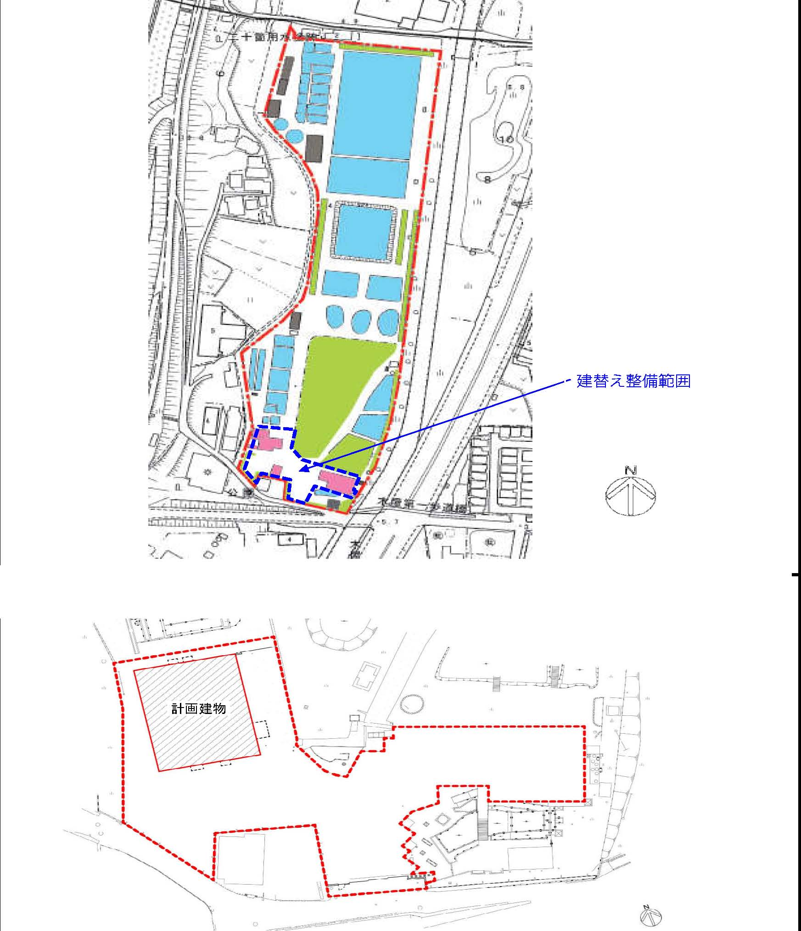

事 業 箇 所 図
配置イメージ図
